Наряди-допуски на виконання робіт: оформлюємо правильно
Нормативні документи встановлюють вимогу оформлювати наряд-допуск при виконанні робіт із підвищеною небезпекою. Тому часто постають запитання: яку форму наряду-допуску обрати, які відомості зазначати у кожній із частин наряду-допуску, у скількох примірниках оформлювати та як реєструвати наряди-допуски. Відповіді на них, а також зразок оформлення наряду-допуску знайдете у статті

МИКОЛА ФЕДОРЕНКО,головний державний інспектор Головного управління Державної служби України з питань праці у Київській області
Ключові слова:
наряд-допуск; оформлення наряду-допуску; зразки нарядів-допусків; зберігання нарядів-допусків; строк дії нарядів-допусків
У більшості нормативних документів не визначено конкретної форми наряду-допуску. Наприклад, у пункті 4.13 розділу ІV Правил охорони праці під час дроблення і сортування, збагачення корисних копалин і огрудкування руд та концентратів, затверджених наказом Міністерства надзвичайних ситуацій України від 27.06.2012 № 933 (НПАОП 0.00-1.61-12), зазначено, що «роботи підвищеної небезпеки необхідно проводити за нарядом-допуском визначеної форми».
Структура наряду-допуску
Більшість нарядів-допусків на проведення робіт у складних умовах виробництва містить дві частини: перша — розділ «Наряд», друга — «Допуск». При цьому форми нарядів-допусків (окрім наряду-допуску за формою, наведеною у додатку Ж до ДБН А.3.2-2-2009 «Система стандартів безпеки праці. Охорона праці і промислова безпека в будівництві. Основні положення», НПАОП 45.2-7.02-12) мають наскрізну нумерацію, тобто розділи «Наряд» та «Допуск» не роз’єднують. Наряд-допуск для проведення нескладних робіт, наприклад із використанням ручного порохового інструменту або вогневих робіт, як правило, оформлюють як одну частину.
У частині «Наряд» визначають зміст та послідовність виконання завдання; місце, час початку та закінчення; необхідні організаційно-технічні заходи безпеки (у тому числі використовувані засоби захисту працівників, періодичність аналізів повітряного середовища) та осіб, відповідальних за безпеку праці. У деяких формах нарядів-допусків передбачено затвердження наряду-допуску технічним керівником (наприклад, головним інженером) або іншою визначеною керівником суб’єкта господарювання посадовою особою.
У частині «Допуск» визначають склад бригади, обсяг і склад підготовчих робіт, достатність вжитих заходів безпеки, після виконання яких члени бригади мають право розпочати роботи.
Отже, у частині «Наряд» визначають конкретний обсяг виконуваних робіт та організаційно-технічні заходи щодо їх виконання, а у частині «Допуск» — людський чинник у виконуваних видах робіт.
Кількість примірників та додатки до наряду-допуску
Наряд-допуск оформлюють як на виконання робіт на одному робочому місці, так і на послідовне виконання однотипних робіт на декількох робочих місцях. Розрізняють загальний (для виконання робіт в цілому на обладнанні або робочій зоні) та проміжний(для виконання робіт на окремих елементах обладнання або ділянках робочої зони) наряди-допуски. При цьому проміжний наряд видають лише за наявності загального (форма такого наряду-допуску наведена у додатку 3 до Правил охорони праці під час експлуатації тепломеханічного обладнання електростанцій, теплових мереж і тепловикористовувальних установок, затверджених наказом Міністерства енергетики та вугільної промисловості України від 02.12.2013 № 892; НПАОП 0.00-1.69-13).
Наряд-допуск на роботу виписують у двох примірниках, заповнюють під копіювальний папір. Записи в обох примірниках мають бути зроблені чітко, розбірливо та ясно. Не можна заповнювати наряд-допуск олівцем та виправляти написаний текст. Наряди-допуски нумерують щомісяця, починаючи з першого номера (п. 15.1.3, 15.1.4 НПАОП 60.1-1.01-04).
ВИ МАЄТЕ ЦЕ ЗНАТИ
Поняття «наряд-допуск» та аналоги
Окрім поняття «наряд-допуск» використовують інші назви аналогічних документів, наприклад:
• наряд — письмове розпорядження на виконання роботи, яким визначено місце, час початку та закінчення роботи, умови її безпечного проведення, склад бригади і осіб, відповідальних за безпечну організацію і виконання роботи (пп. 15.1.1 Правил з охорони праці під час ремонту та експлуатації будівель і споруд залізничного транспорту, затверджених наказом Держнагляд-охоронпраці від 14.10.2004 № 226, НПАОП 60.1-1.01-04).
Наряд-допуск оформлюють на кожну бригаду, яка бере участь у виконанні робіт. При цьому перший примірник документа має бути у особи, яка видала наряд-допуск, другий — у відповідального керівника робіт. У разі виконання робіт на території діючого підприємства наряд-допуск оформлюють у трьох екземплярах: третій примірник видають відповідальній особі діючого підприємства (допускачу), яка проводить інструктаж відповідального виконавця робіт щодо особливостей ведення робіт на території діючого підприємства. Примірники нарядів-допусків підписують відповідальні особи.
Форму наряду-допуску заповнюють відповідно до змісту підрядкового тексту бланка, ясно і чітко. Зверніть увагу на те, що не можна виправляти текст наряду-допуску, ставити прочерки чи заповнювати його олівцем. Заборонено підписувати наряди-допуски під копіювальний папір.
У наряді-допуску може бути вказано найменування та номери креслень, схем та інших оперативних документів, які використовують під час проведення робіт. Їх додають до наряду.
Під час проведення газонебезпечних робіт до наряду-допуску може бути додано план виконання газонебезпечних робіт, у якому вказано: послідовність проведення робіт; розташування працівників; потреба в механізмах і пристроях; заходи, що забезпечують безпеку проведення робіт; особи, відповідальні за проведення кожної газонебезпечної роботи, за загальне керівництво і координацію робіт для своєчасної підготовки до роботи (п. 7.8 розд. VІІ НПАОП 0.00-1.76-15).
Систему нумерації нарядів-допусків, порядок їх реєстрації та зберігання встановлює керівник виробничого підрозділу. Нумерацію нарядів-допусків, як правило, проставляють у вигляді двох чисел через дефіс: перше — це порядковий номер наряду-допуску, який був виписаний із початку поточного року, а друге — поточний рік.
До початку роботи наряд-допуск підписують всі відповідальні особи, в тому числі під час ведення робіт на території діючого підприємства — відповідальна особа діючого підприємства (допускач).
Приклад оформлення наряду-допуску на виконання робіт підвищеної небезпеки наведено у Додатку 1.
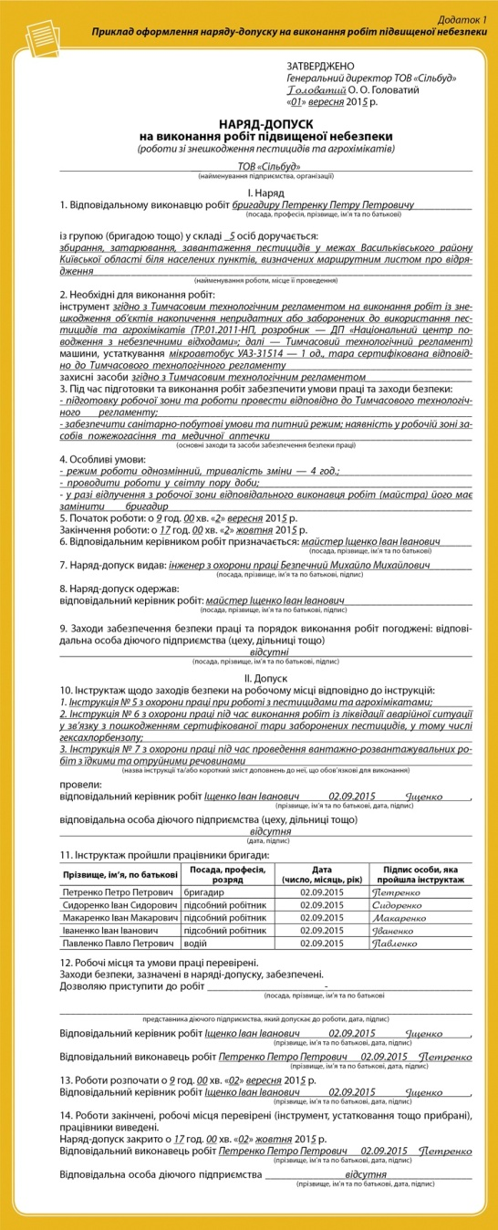
Перед початком виконання робіт в охоронній зоні інженерної комунікації необхідно отримати письмову згоду (дозвіл, акт-допуск, ордер тощо) від уповноваженого представника підприємства-власника інженерної мережі та ознайомити зі вказаними заходами безпеки виконавців робіт.
У разі одночасного ведення робіт декількома підрядними організаціями перед оформленням наряду-допуску замовник разом із підрядними організаціями розробляє додаткові заходи безпеки, які мають бути включені до наряду-допуску кожного виконавця робіт (наприклад, заходи безпеки з акта-допуску).
Перед початком проведення ремонтних, будівельних та монтажних робіт на території діючого підприємства замовник (підприємство) та генеральний підрядник за участю субпідрядних організацій оформляє акт-допуск за встановленою суб’єктом господарювання формою (за наявності виділеної території). У разі, якщо через виділену для виконання робіт дільницю проходять діючі трубопроводи (струмопроводи, газопроводи, теплопроводи, розчинопроводи, кислотопроводи тощо) та працюють технологічні вантажопідіймальні крани, об’єкт не може бути переданий підрядній організації за актом-допуском. Тобто роботи організовує (оформляє наряд-допуск) діюче підприємство, а роботи за нарядом-допуском проводяться разом із працівниками підрядної організації.
Кількість нарядів-допусків, які одночасно оформлюють на одного відповідального керівника робіт, визначає особа, яка видала наряд-допуск, ураховуючи фізичну можливість відповідального керівника робіт виконати свої обов’язки. При цьому у відповідального керівника робіт не може бути одночасно понад три незакритих наряди-допуски.
Реєстрування видачі нарядів-допусків
Видачу та повернення наряду-допуску реєструють у спеціальному журналі з присвоєнням наступного за порядком номера.
Перелік журналів для реєстрації нарядів-допусків, передбачених законодавством, наведено у Додатку 2.
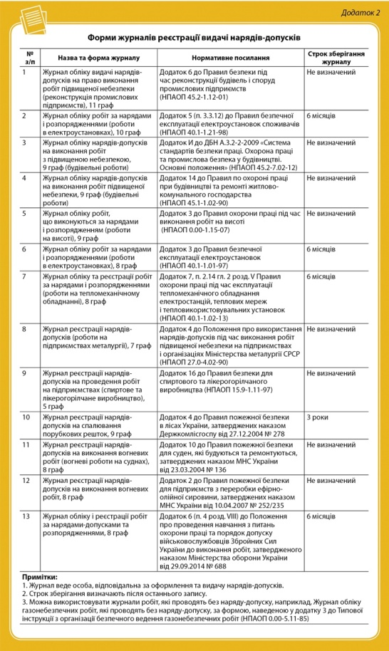
Залежно від сфери господарювання та на підставі нормативних документів керівник суб’єкта господарювання має визначити конкретну форму журналу реєстрації видачі нарядів-допусків.
Журнал слід пронумерувати, прошнурувати і засвідчити печаткою суб’єкта господарювання. Журнали реєстрації видачі нарядів-допусків, незаповнені бланки і закриті наряди-допуски зберігають у особи, яка їх видає. Місце та строк зберігання закритих нарядів-допусків визначає керівник виробничого підрозділу.
Аркуші журналу нумерують, прошивають та проставляють на них печатку. Кількість прошитих листів засвідчує підписом особа, яка видала журнал (наприклад, примітка до наряду-допуску, наведеному у додатку 4 до Правил пожежної безпеки в лісах України, затверджених наказом Держкомлісгоспу України від 27.12.2004 № 278).
Журнал реєстрації нарядів-допусків належить до документів тимчасового (до 3 років) зберігання (за мірою заповнення). Строки його зберігання визначає керівник виробничого підрозділу залежно від видів виконуваних робіт (від 30 діб до 3 років). Строк зберігання нарядів-допусків відраховують від дня закриття наряду-допуску.
У розділі 5.5 «Охорона праці» Переліку типових документів, що створюються під час діяльності державних органів та органів місцевого самоврядування, інших установ, підприємств та організацій, із зазначенням строків зберігання документів, затвердженогонаказом Міністерства юстиції України від 12.04.2012 № 578/5, немає прямої вимоги щодо строку зберігання нарядів-допусків, але із огляду на код 1885 «Наряди-допуски для роботи на високовольтному обладнанні», строк зберігання нарядів-допусків становить 3 роки.
Строк зберігання Журналу реєстрації видачі нарядів-допусків в електроустановках та на тепломеханічному обладнанні становить 6 місяців після останнього запису (п. 2.14 розд. V НПАОП 0.00-1.69-13; п. 3.3.12 Правил безпечної експлуатації електроустановок споживачів, НПАОП 40.1-1.21-98).
На об’єктах газового господарства наряди-допуски, які видають на врізання в діючі газопроводи, на первинний пуск газу, виконання ремонтних робіт на підземних газопроводах із застосуванням зварювання, зберігають постійно в архіві газорозподільного підприємства (п. 7.10 розд. VІІ НПАОП 0.00-1.76-15).
Отже, конкретний строк зберігання нарядів-допусків визначають у локальному положенні про видачу нарядів-допусків на виконання робіт із підвищеною небезпекою або його визначають особи, відповідальні за організацію робіт із підвищеною небезпекою підприємства (за погодженням із роботодавцем).
Закриття наряду-допуску оформляють за участю визначених у ньому відповідальних осіб. Заборонено поновлювати експлуатацію технологічного обладнання, будівлі, споруди або їх елементів, пов’язаних із виконанням робіт за нарядом-допуском, без повернення закритого наряду-допуску відповідальним виконавцем робіт. Якщо формою наряду-допуску передбачено додаток («корінець»; наприклад, формою, наведеною у додатку 2 до НПАОП 23.1-1.01-08), то після закриття наряду-допуску цей додаток повертають особі, яка видала наряд-допуск.
Місце та строк зберігання закритих нарядів-допусків визначає керівник виробничого підрозділу. Строк зберігання наряду-допуску відраховують від дня закриття наряду-допуску, він залежить від видів виконуваних робіт (від 30 діб до 1 року).
Понад 35 форм нарядів-допусків: яку обрати
На сьогодні нормативними документами передбачено понад 35 форм нарядів-допусків (із них 10 форм нарядів-допусків на проведення газонебезпечних та вогневих робіт) та понад 13 форм журналів реєстрації видачі нарядів-допусків (журнали містять від 5 до 11 граф). Таке різноманіття форм нарядів-допусків та журналів їх обліку можна пояснити розрізненістю розробників, як за часом, так і за відомчим підпорядкуванням.
Наявність різних форм нарядів-допусків та журналів призводить до формалізму, плутанини та додаткових витрат (необхідно мати комплект різних форм нарядів-допусків, бланків нарядів-допусків та журналів, проводити додаткове навчання щодо їх оформлення).
Тому перелік робіт, які проводять за нарядом-допуском, та форми нарядів-допусків потрібно конкретизувати залежно від сфери господарської діяльності відповідно до вимог нормативних документів. Для уніфікації та однозначності форм нарядів-допусків і журналів їх обліку слід розробити Типове положення про порядок видачі наряду-допуску на виконання робіт із підвищеною небезпекою, де визначити єдині форми наряду-допуску та журналу їх обліку. Такий підхід буде дуже корисним для суб’єктів господарювання, які проводять роботи у багатьох сферах господарювання (умовах виробництва), і які на сьогодні відповідно до чинних нормативних вимог мають використовувати три і більше форм нарядів-допусків.
У Додатку 3 наведена форма наряду-допуску для проведення робіт із підвищеною небезпекою, розроблена автором на підставі аналізу передбачених нормативними документами форм нарядів-допусків. Вона може бути використана під час виконання таких робіт із підвищеною небезпекою: газонебезпечних, в електроустановках, на висоті, на об’єктах будівництва та промисловості будівельних матеріалів, на тепломеханічному обладнанні, вибухопожежонебезпечних та пожежонебезпечних об’єктах, інших складних умовах виробництва.
Запропонована форма наряду-допуску не суперечить чинним формам нарядів-допусків та водночас дає змогу забезпечити єдність форми та змісту під час видачі нарядів-допусків. На думку автора, затвердження наряду-допуску технічним керівником підприємства є формальністю, оскільки наказом по підприємству визначено відповідальну за видачу наряду-допуску та особу, яка має контролювати ведення робіт.
Для проведення нескладних робіт (з погляду організації праці), наприклад, робіт із використанням порохового інструменту, робіт вантажопідіймальним краном (підіймачем) поблизу повітряних ліній електропередачі, виконання вогневих або водолазних робіт, доцільно використовувати вже наявні форми нарядів-допусків, оскільки їх форма більш проста.

